ĐẠI HỌC BÁCH KHOA HÀ NỘI

TRƯỜNG CÔNG NGHỆ THÔNG TIN VÀ TRUYỀN THÔNG

─────── * ───────



Báo cáo đồ án môn học

Công nghệ web và dịch vụ trực tuyến

Giáo viên hướng dẫn: Đào Thanh Chung

Thực hiện: Nhóm 37

Sinh viên: MSSV:

Nguyễn Thế Anh 20172960

Đỗ Duy Hưng 20183754

Mai Thế Phương 20183969

Rattanavong bounta 20180282

Hà Nội, tháng 7 năm 2022

# Lời nói đầu

Ngày nay, thương mại điện tử đã trở thành một công cụ thương mại phổ biến trên thế giới. Ở Việt Nam có thể kể ra một loạt những tên tuổi lớn như: Thế giới di động, Điện máy xanh, Fpt shop, Tiki, Lazada, Shopee, …

Trong thời đại công nghệ thông tin bùng nổ, các doanh nghiệp đã dần ý thức được tác dụng của kênh thông tin Internet. Thương mại điện tử không chỉ mở ra những cơ hội kinh doanh mới, những sản phẩm và dịch vụ mới, những ngành nghề kinh doanh mới mà bản thân nó thực sự là một phương thức kinh doanh mới: Phương thức kinh doanh điện tử. Thương mại điện tử chuyển hoá các chức năng kinh doanh, từ nghiên cứu thị trường và sản xuất sản phẩm đến bán hàng, dịch vụ sau bán hàng từ phương thức kinh doanh truyền thống đến phương thức kinh doanh điện tử.

Vì vậy, nhóm chúng em chọn đề tài “Xây dựng website bán hàng điện tử” cho đồ án môn học này.

# Giới thiệu đề tài

## Đặt vấn đề

Với công nghệ ngày càng phát triển, thương mại điện tử đang là xu hướng của hầu hết các nhà đầu tư kinh doanh. Đặc biệt là các sản phẩm điện tử như điện thoại, máy tính bảng, laptop luôn đòi hỏi sự cạnh tranh và phát triển mạnh mẽ. Việc sở hữu một website bán hàng uy tín, chất lượng, thân thiện là yêu cầu thiết yếu của mỗi doanh nghiệp hiện nay.

## Mục tiêu của đề tài

* Tìm hiểu về *Nodejs, Expressjs, MongoDB, EJS*
* Xây dựng website bán đồ điện tử dựa trên các công nghệ đã tìm hiểu. Website phải đảm bảo toốc độ truy cập nhanh, giao diện thân thiện, dễ dàng với người sử dụng, tính năng bảo mật hoạt động tốt…

## Bố cục đồ án

Phần còn lại của báo cáo đồ án này được tổ chức như sau:

Chương 2 sẽ mô tả các chức năng có trong website, bao gồm cả chức năng của admin và khách hàng. Phần đầu của chương là những khảo sát thực tế làm cơ sở để thiết kế các chức năng cho phù hợp với người dùng. Các phần sau trong chương sẽ mô tả chi tiết từng chức năng cụ thể. Trong chương này các chức năng được phân rã và trình bày theo dạng bảng một cách cụ thể, giúp chúng ta hình dung rõ tất cả các chức năng đã nêu.

Chương 3 trình bày các công nghệ đã sử dụng trong việc xây dựng và phát triển website. Ngoài việc nêu rõ khái niệm và chức năng của từng công nghệ tôi còn phân tích sơ bộ ưu nhược điểm của các công nghệ đã nêu. Thông qua tìm hiểu công nghệ thì việc triển khai kiến trúc theo một mô hình phù hợp cũng rất quan trọng. Phần này sẽ được trình bày trong chương tiếp theo – Chương 4

Như đã giới thiệu ở chương trước thì ở chương này – Chương 4, ta sẽ trình bày về mô hình kiến trúc sử dụng để thiết kế bà triển khai ứng dụng. Mô hình được tôi sử dụng trong đồ án này là mô hình kiến trúc MVC – một mô hình khá phổ biến trong thiết kế web. Ngoài ra, trong chương này còn đề cập tới các công cụ và thư việc được sử dụng trong đồ án.

Phần cuối cùng là Chương 5 – chương kết luận và đưa ra phương hướng phát triển.

# Khảo sát và phân tích yêu cầu

## Khảo sát hiện trạng

Thói quen mua sắm của con người thay đổi theo sự phát triển của thời đại và xu thế nên nhu cầu mua sắm của con người ngày càng cao. Ngày nay, nhu cầu mua sắm online của chúng ta ngày càng tăng nhanh, điều đó được dẫn chứng qua những số liệu sau:

* Theo báo cáo Kinh tế số Đông Nam Á do Google, Temasek và Bain & Company nghiên cứu và công bố đầu năm 2021, trong khoảng thời gian giãn cách xã hội, người dùng bắt đầu tìm kiếm giải pháp cho những vấn đề đột ngột phát sinh thông qua mạng Internet.
* Báo cáo này cũng cho biết, người dùng mới tại Việt Nam chiếm đến 41%, là nước có tỷ lệ người dùng Internet mới cao nhất trong khu vực. Có tới 94% số người dùng mới này định tiếp tục sử dụng các dịch vụ đó kể cả sau đại dịch. Đây chính là những nền tảng vững chắc cho TMĐT phát triển.
* Năm 2020 có tới 74% người mua sắm trên kênh website, sàn giao dịch TMĐT trong khi mua trên diễn đàn và các mạng xã hội đạt 33%. Tỷ lệ này chênh lệch đáng kể so con số năm trước đó là 52% trên kênh TMĐT và 57% trên mạng xã hội. Các sàn TMĐT tại Việt Nam như Shopee, Lazada, Tiki, Sendo thời gian qua cũng tăng cường loại hàng thực phẩm, hàng thiết yếu để đáp ứng nhu cầu người dùng.
* Không chỉ mua hàng từ các website TMĐT trong nước, tỷ lệ người dùng mua hàng từ các website nước ngoài cũng cao hơn, với 29%.
* Tuy nhiên, theo Cục TMĐT và Kinh tế số, còn nhiều trở ngại khi người dùng tham gia mua hàng trực tuyến. Trong đó, có tới 44% người dùng cho rằng giá cả là trở ngại lớn nhất khi mua hàng; 42% đánh giá mua hàng trên TMĐT chất lượng kém so với quảng cáo; 33% lo ngại thông tin cá nhân bị tiết lộ.

## Mô tả chức năng

Qua quá trình khảo sát rất nhiều tín đồ mua sắm online và tìm hiểu qua mạng internet chúng em phân tích xây dựng một website bán hàng bao gồm 2 phần là giao diện người dùng và trang quản trị, có các chức năng như sau:

### Trang người dùng

Khách hàng là những người có nhu cầu mua sắm các sản phẩm mới, là tiêu chí quan trọng hàng đầu nên có các chức năng như sau:

* Giao diện:
* Hiển thị các sản phẩm được sắp xếp theo một tiêu chí cụ thể giúp khách hàng dễ dàng tìm sản phẩm.
* Phân bố trang khoa học, dễ theo dõi
* Màu sắc trang nhã, hạn chế trình trạng mỏi mắt khi xem lâu
* Có banner quảng cáo điều hướng người dùng.
* Sản phẩm:
* Phân loại thành nhiều chuyên mục loại sản phẩm khác nhau.
* Có giá bán cụ thể và giá khuyến mãi trên mỗi sản phẩm.
* Trang chi tiết sản phẩm:
* Nội dung có bố cục khoa học, đẹp mắt, thân thân thiện với khách hàng, hiển thị đầy đủ chi tiết thông tin về các loại sản phẩm
* Sản phẩm liên quan đến sản phẩm đang xem.
* Liên hệ:
* Hiển thị thông tin liên hệ, trang liên hệ dễ tương tác với quản trị viên.
* Hiển thị số Hotline đường dây nóng hỗ trợ khách hàng
* Tìm kiếm:
* Tìm kiếm nhanh bằng từ khóa liên quan đến sản phẩm trên website.
* Đăng ký & Đăng nhập:
* Đăng nhập hoặc đăng ký tài khoản để tiến hành mua hàng.
* Tích hợp thanh toán trực tuyến.

### Trang quản trị (admin)

Đăng nhập quản trị tất cả nội dung trên website, người làm chủ ứng dụng có quyền kiểm soát mọi hoạt động của hệ thống, nó đòi hỏi sự chính xác các thao tác quản trị. Người này được cấp username và password để đăng nhập hệ thống thực hiện chức năng của mình như:

* Quản lý tài khoản:
* Xem danh sách tài khoản thành viên.
* Khóa tài khoản hoặc xóa bỏ tài khoản thành viên.
* Chỉnh sửa thông tin tài khoản của khách hàng
* Quản lý sản phẩm:
* Xem tất cả sản phẩm.
* Tìm sản phẩm.
* Tạo sản phẩm mới.
* Sửa nội dung sản phẩm và các thông số liên quan.
* Xóa sản phẩm.
* Quản lý sản phẩm:
* Quản lý đơn hàng
* Tìm kiếm đơn hàng
* Xem thông tin chi tiết đơn hàng
* Thống kê doanh số bán hàng:
* Thống kê doanh số theo loại sản phẩm
* Thống kê doanh số theo từng tháng trong năm

## Biểu đồ Use Case tổng quan hệ thống

### Use Case Tổng quan hệ thống

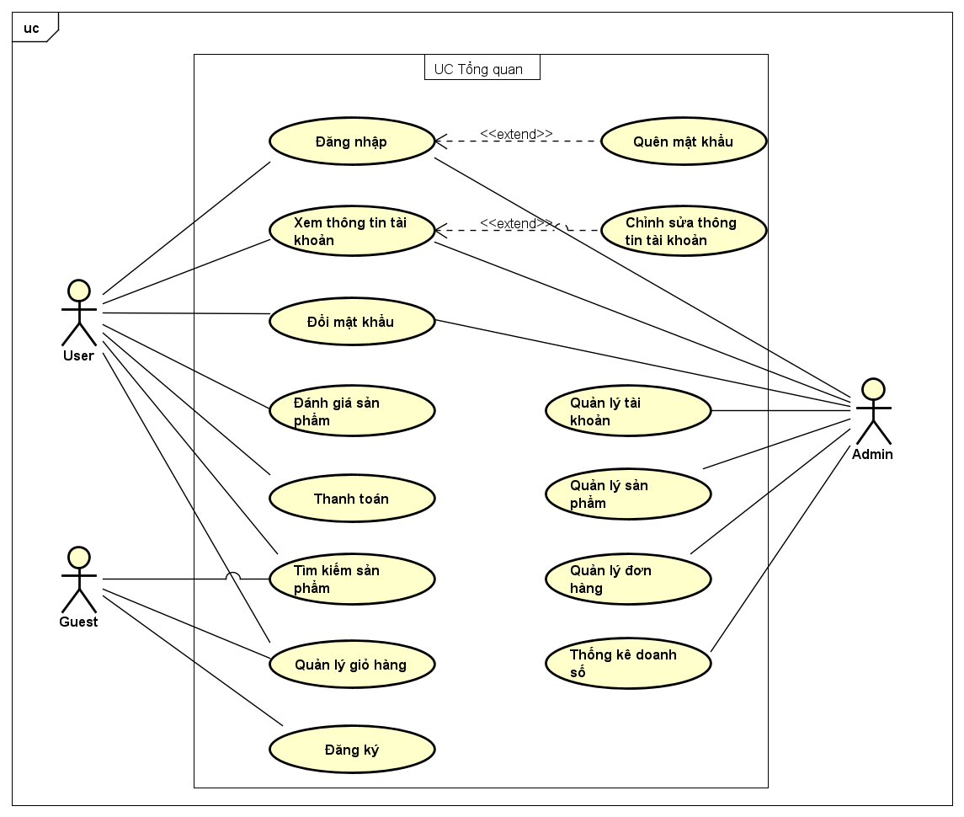

Hình 2. 1 Use Case Tổng quan hệ thống

## Các biểu đồ phân rã

* + 1. **Biểu đồ phân rã quản lý tài khoản**

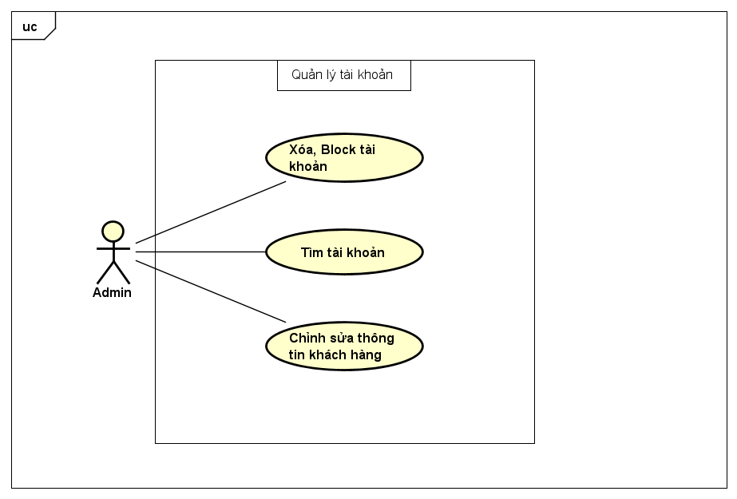

* + 1. **Biểu đồ phân rã quản lý sản phẩm**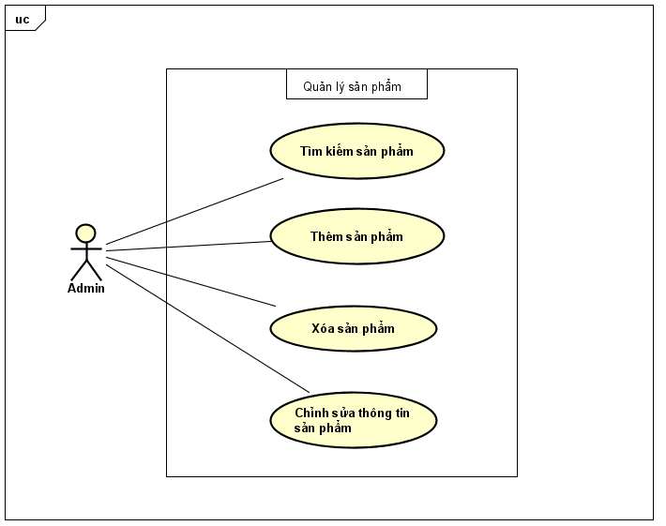
    2. **Biểu đồ phân rã quản lý đơn hàng**

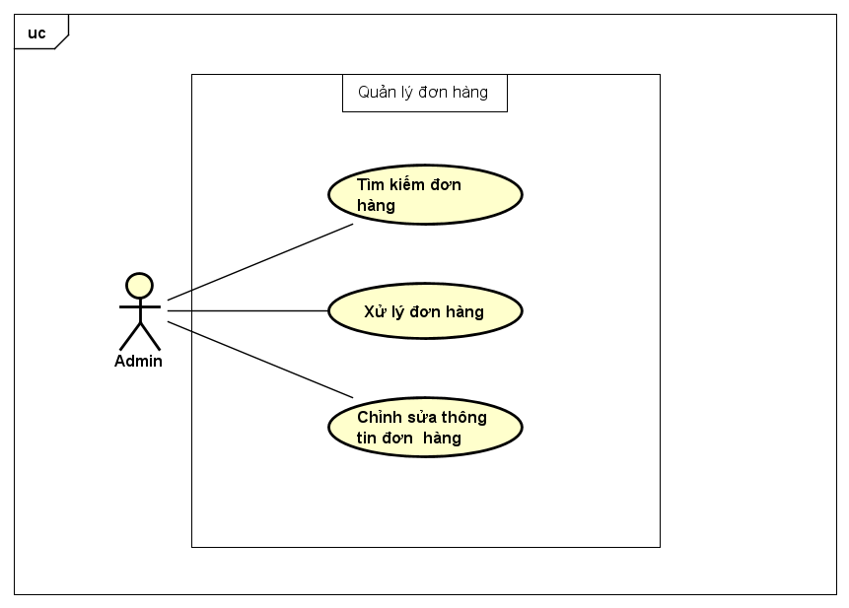

* + 1. **Biểu đồ phân rã thống kê doanh số**

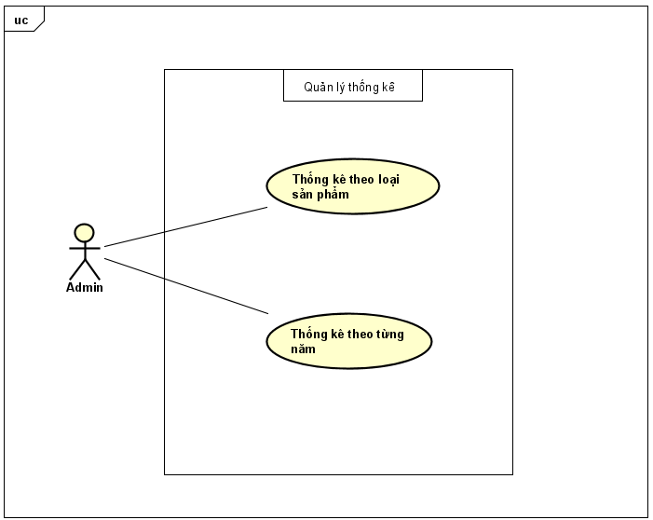

* + 1. **Biểu đồ phân rã quản lý giỏ hàng**

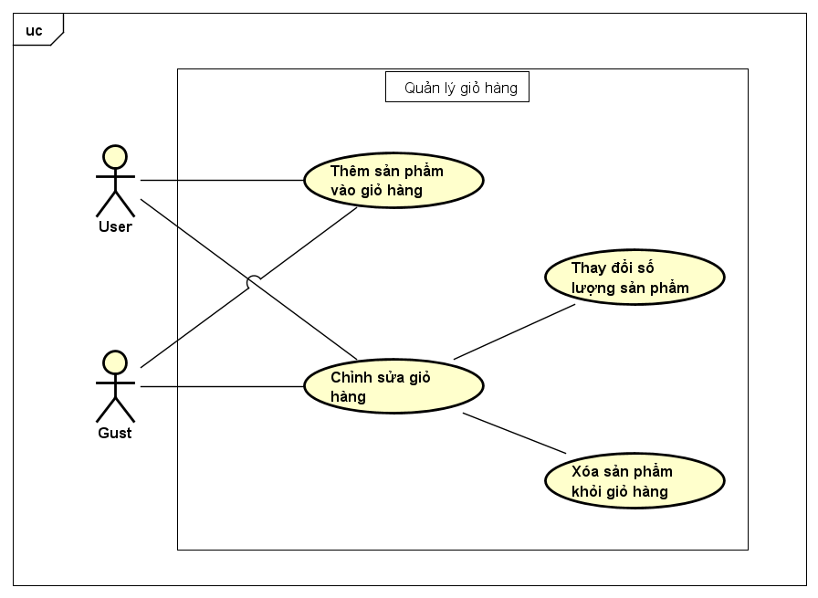

* 1. **Các biểu đồ hoạt động**
     1. **Đăng ký**

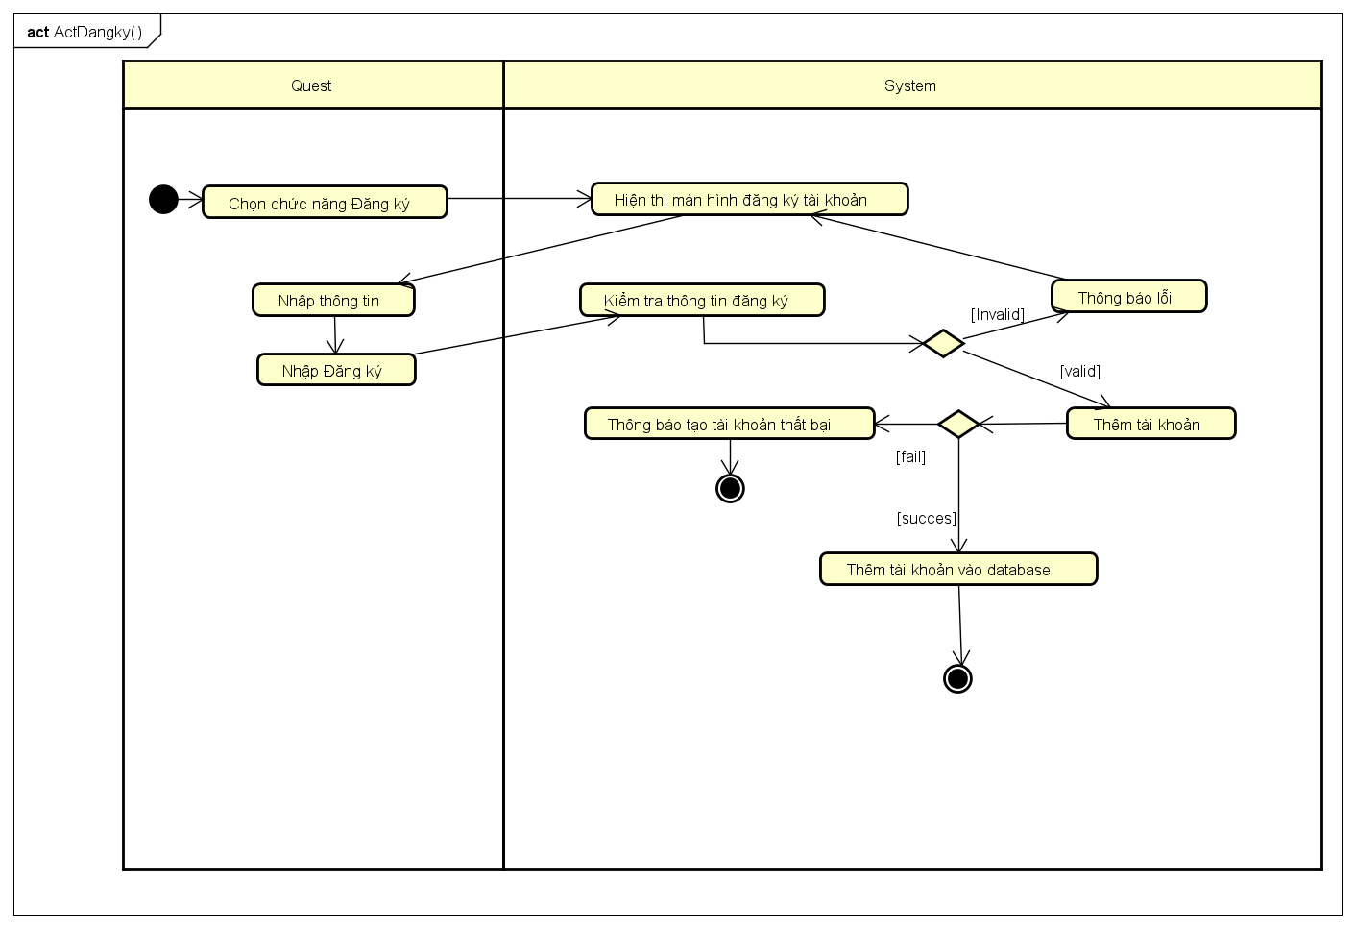

* + 1. **Đăng nhập**

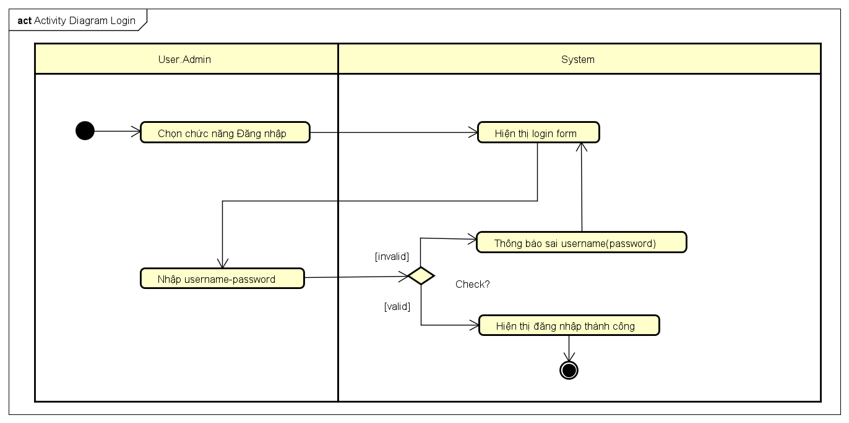

* + 1. **Quên mật khẩu**

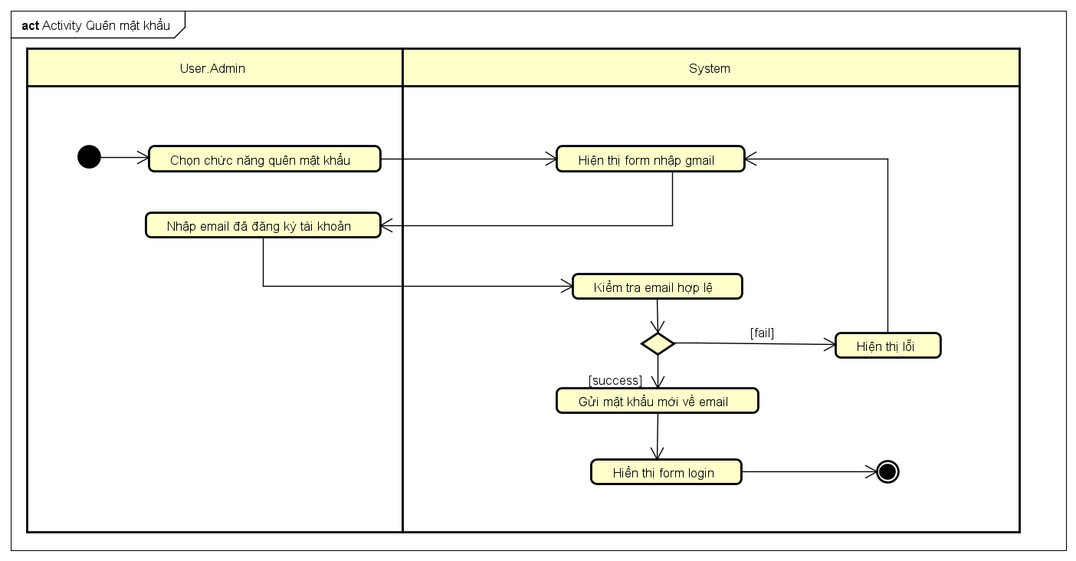

* + 1. **Chỉnh sửa thông tin tài khoản**

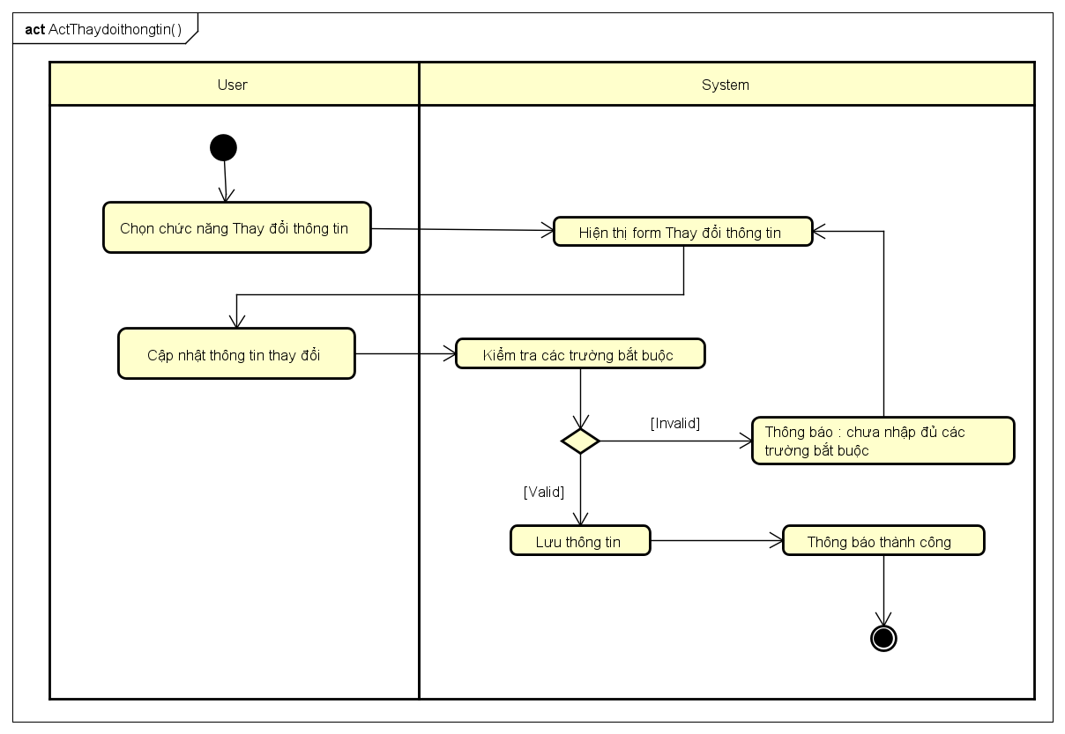

* + 1. **Thêm mới sản phẩm**

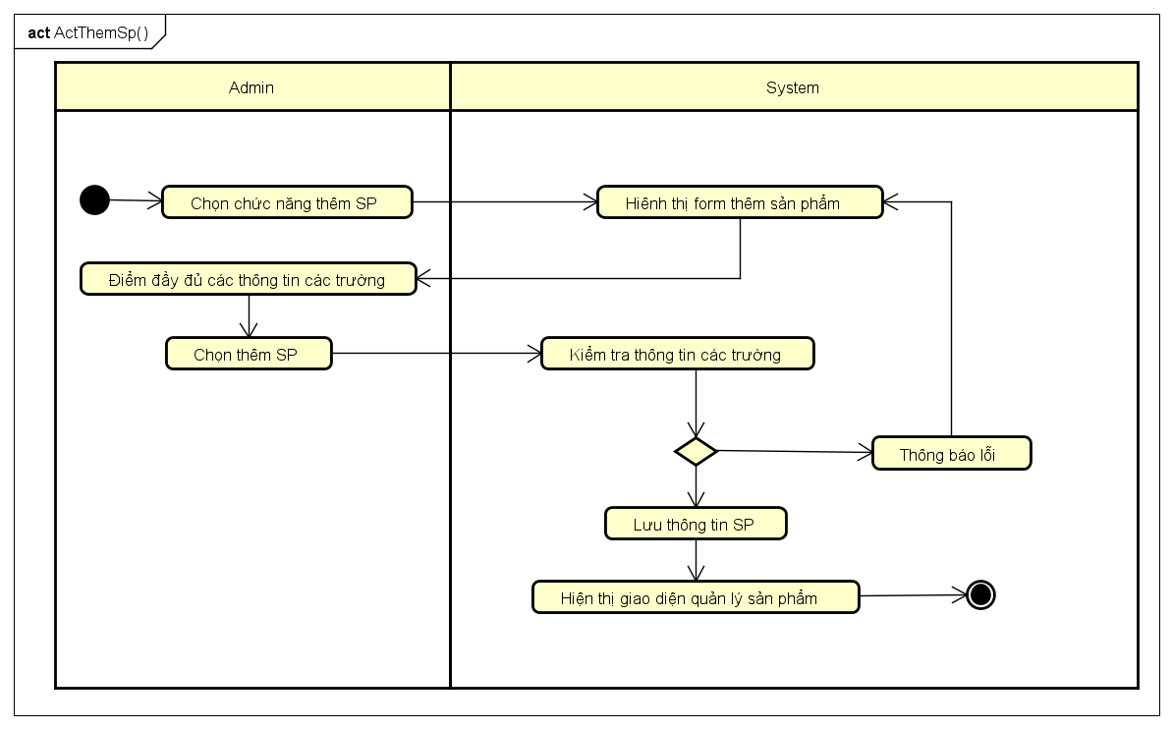

* + 1. **Xóa sản phẩm**

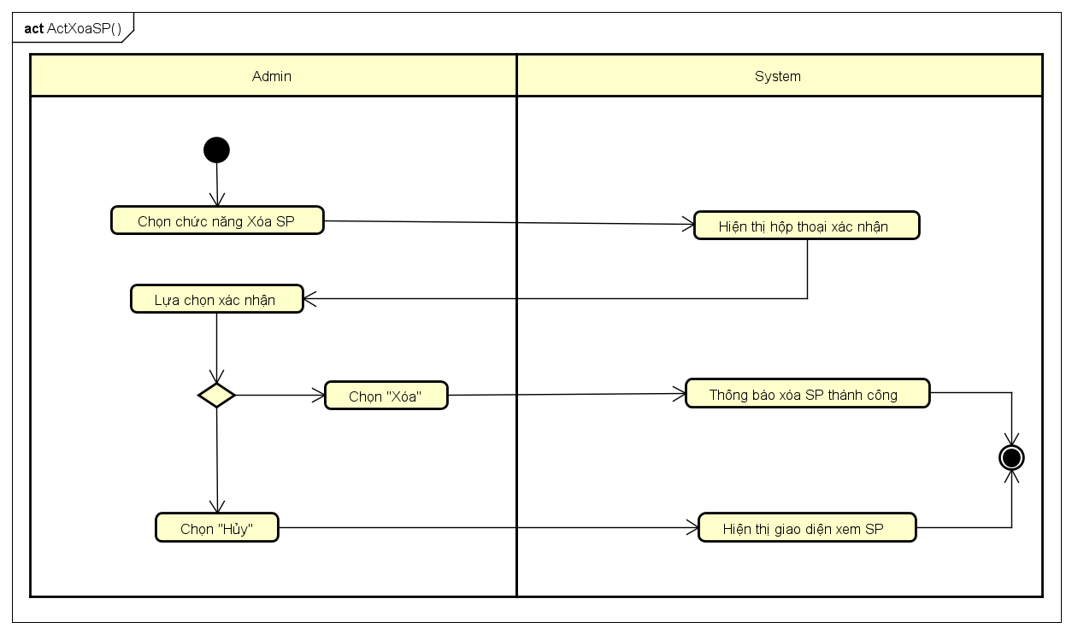

* + 1. **Chỉnh sửa thông tin sản phẩm**

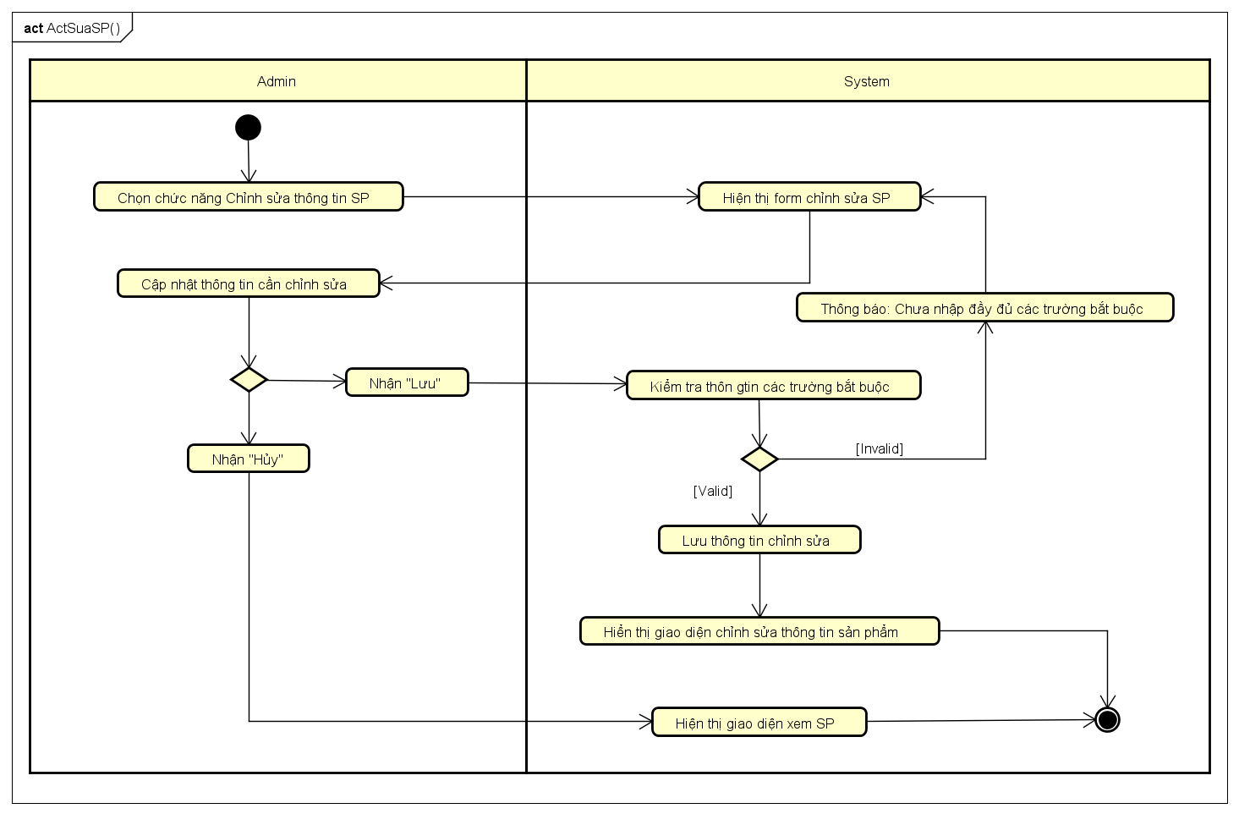

* + 1. **Tìm kiếm sản phẩm**

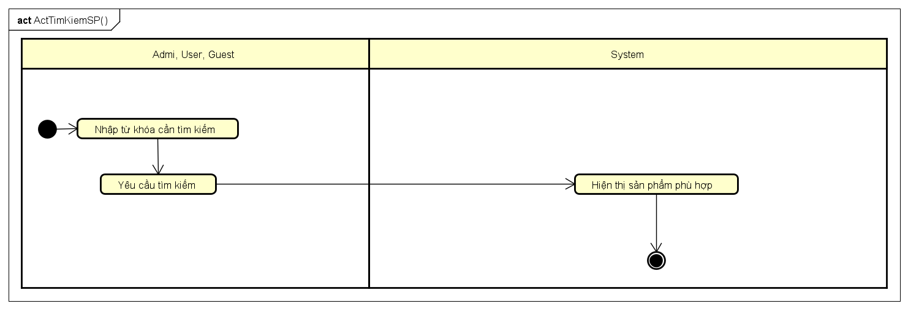

* + 1. **Thêm sản phẩm vào giỏ hàng**

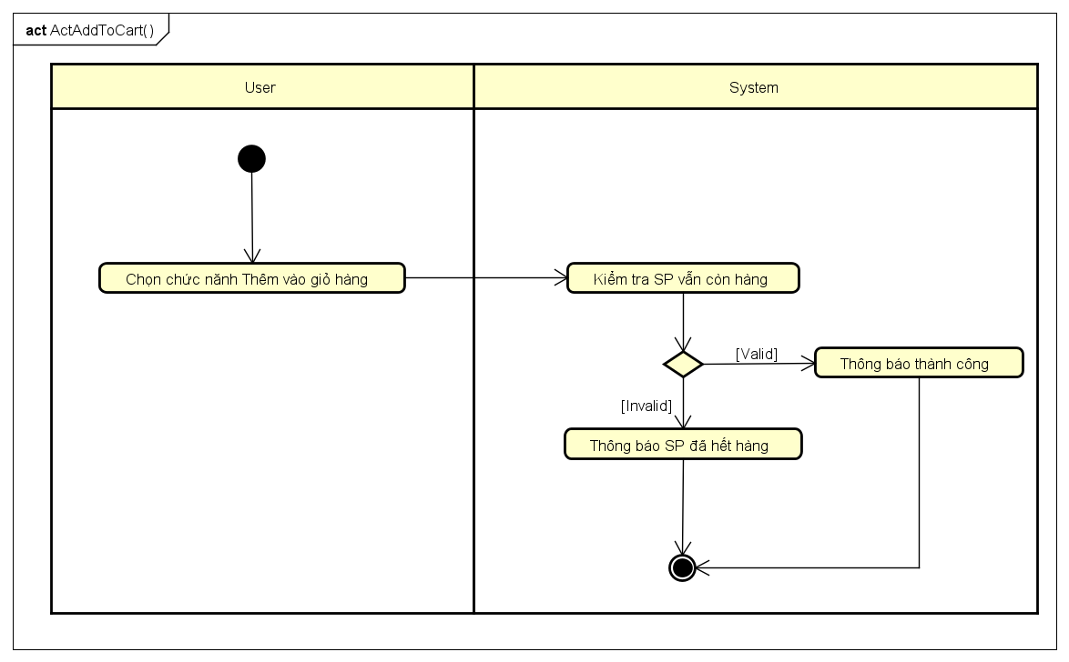

* + 1. **Thống kê doanh số**

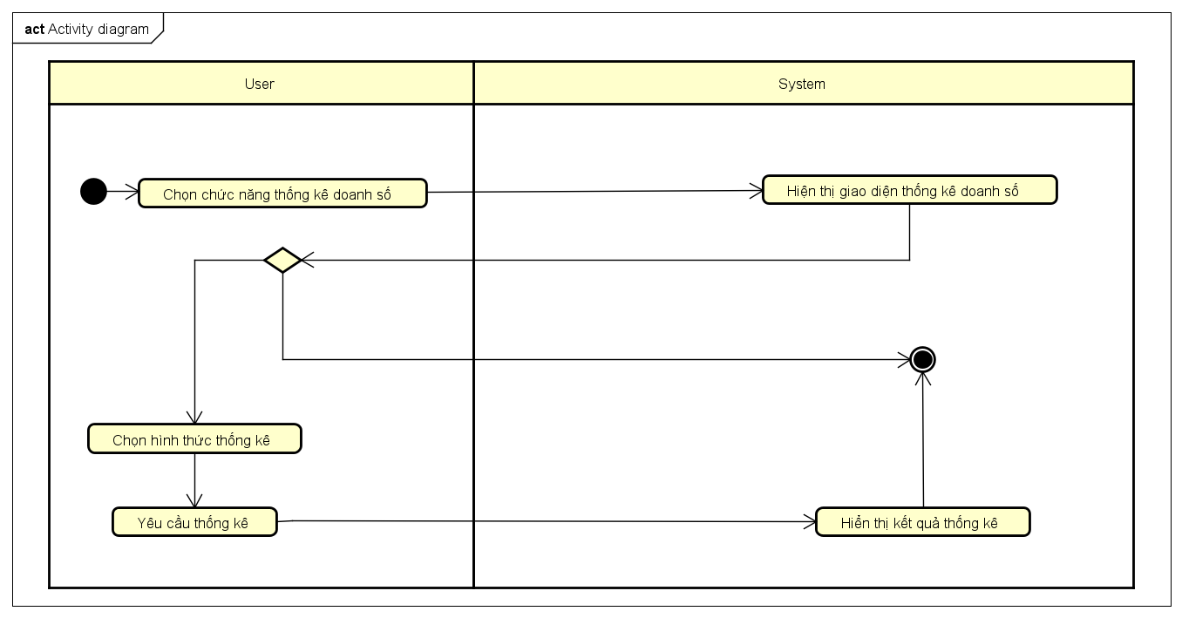

* + 1. **Chỉnh sửa giỏ hàng**

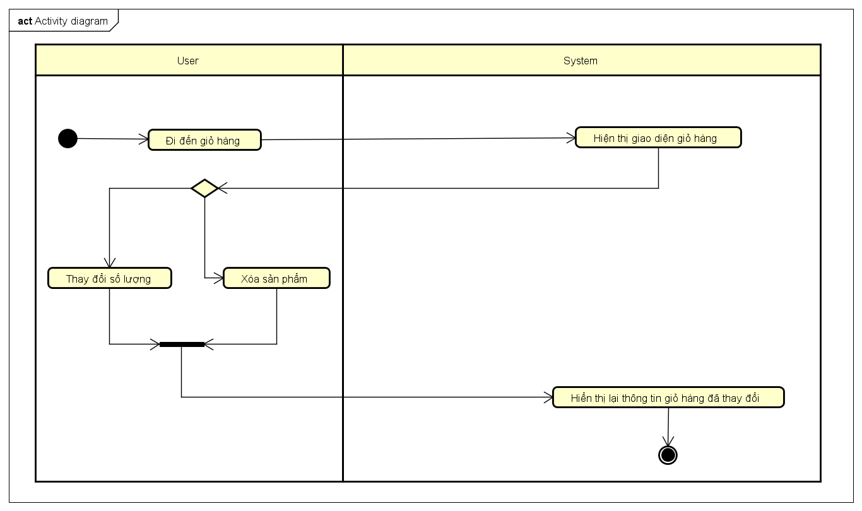

## 

# Công nghệ sử dụng

## Mã nguồn mở Nodejs.

### Khái niệm về NodeJS và NPM

* NodeJS là mã nguồn mở được xây dựng trên nền tảng của Javascript V8 Engine, đã được ra đời và phát triển vào năm 2009 bởi kỹ sư phần mềm đại tài Ryan Dahl. NodeJS ra đời đã giúp xây dựng các ứng dụng web như: các trang diễn đàn cộng đồng, video, clip, …một cách đơn giản và có tính mở rộng.

* NPM hay Node Package Manager được tạo ra bởi các lập trình viên ngôn ngữ JavaScript. Tác dụng của công cụ này để tạo mới và quản lý các thư viện mã code cho Node.js. Không những vậy nó còn được các lập trình viên dùng để chia sẻ, cài đặt và quản lý nhiều modules và dependency khác nhau. NPM giúp các dự án mới tránh trùng lặp code hay các thành phần, chức năng thậm chí cả framework.

### Ứng dụng và đặc điểm của NodeJS

**3.1.2.1 Ứng dụng của NodeJS**

* NodeJS có thể làm rất nhiều việc, thực hiện rất nhiều chức năng trong đó có thể kể đến một số tính năng nổi bật được ứng dụng rộng rãi như:
* Tạo nội dung trang một cách tự động.
* Tạo, đọc, mở, xóa, ghi, đóng tệp tin ngay trên máy chủ.
* Dùng để thu thập dữ liệu
* Thực hiện các thao tác như: truy vấn, xóa dữ liệu, thêm dữ liệu, sửa dữ liệu giống như nhiều hệ cơ sở dữ liệu khác như Microsoft SQL Server, MySQL, …

**3.1.2.2 Đặc điểm chính của Nodejs**

* Không đồng bộ: Tất cả các APIs trên NodeJS đều không được đồng bộ (bất đồng bộ), tức là không bị khóa (blocking). Nó chủ yếu hoạt động dựa trên nền của NodeJS Server, và đợi Server trả kết quả dữ liệu về. Việc chuyển máy chủ đến các API tiếp theo sau khi được gọi và cơ chế hoạt động theo hướng thông báo sự kiện giúp máy chủ có được phản ứng từ các cuộc gọi của API trước đó (hay còn gọi là thời gian thực).
* Tốc độ xử lý nhanh: Được xây dựng trên nền tảng của Javascript V8 Engine nên quá trình chạy chương trình tương đối nhanh, tốc độ tải xuống ổn định.
* Tiến trình thực hiện đơn giản nhưng hiệu năng cao: NodeJS dùng một mô hình luồng duy nhất với các sự kiện lặp lại. Cơ chế sự kiện giúp chúng có thể trả lại phản hồi không khóa, đem lại hiệu quả cao, đi ngược lại với cách truyền thống tại ra luồng hữu hạn để quản lý request.
* Không đệm: NodeJS không lưu trữ dữ liệu buffer.

## Express

* Express là một framework giành cho nodejs. Nó cung cấp cho chúng ta rất nhiều tính năng mạnh mẽ trên nền tảng web cũng như trên các ứng dụng di động. Express hỗ rợ các phương thức HTTP và midleware tạo ra môt API vô cùng mạnh mẽ và dễ sử dụng. Có thể tổng hợp một số chức năng chính của express như sau:
  + Thiết lập các lớp trung gian để trả về các HTTP request
  + Định nghĩa router cho phép sử dụng với các hành động khác nhau dựa trên phương thức HTTP và URL
  + Cho phép trả về các trang HTML dựa vào các tham số.

## Hệ quản trị cơ sở dữ liệu mã nguồn mở MongoDB

### Khái niệm

Mongodb hay Mongo Database là một loại database thiên hướng tài liệu và là một dạng NoSQL database. Chính vì vậy, Mongodb thường sẽ tránh đi cấu trúc table-based của relational database để có thể thích ứng được với mọi tài liệu như JSON có sẵn trong một schema rất linh hoạt và được gọi là JSON.

### Các tính năng nổi bật của MongoDB.

* Mongodb chính là một database hướng tài liệu, nên khi đó mọi dữ liệu sẽ được lưu trữ trong document theo kiểu JSON thay vì lưu theo dạng bảng như CSDL quan hệ nên việc truy cập vấn sẽ nhanh chóng hơn.
* Với các CSDL quan hệ thì chúng ta sẽ có khái niệm bảng, khi đó các cơ sở dữ liệu quan hệ sẽ sử dụng các bảng để có thể lưu trữ dữ liệu, còn với Mongodb thì bạn cần phải sử dụng khái niệm collection thay cho bảng.
* Mongodb chính là một hệ quản trị cơ sở dữ liệu mà trong đó mã nguồn mở là CSDL thường thuộc NoSql và được hàng triệu người sử dụng.
* So với RDBMS thì trong Mongodb collection thường sẽ ứng với table, còn document sẽ tương ứng với row. MongoDB sẽ sử dụng các document để thay cho row trong RDBMS.
* Với các collection có trong Mongodb thường sẽ được cấu trúc rất linh hoạt nên nó cho phép các dữ liệu được lưu trữ mà không cần phải tuân theo bất kỳ một cấu trúc nhất định nào.
* Các thông tin có liên quan đều sẽ được lưu trữ cùng với nhau để người dùng có thể truy cập truy vấn nhanh hơn thông qua các ngôn ngữ truy vấn Mongodb.

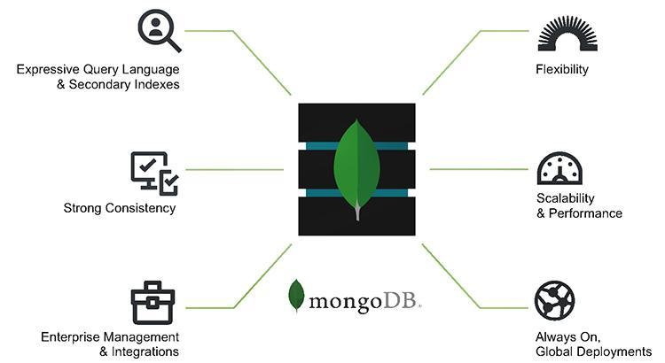

### Ưu điểm và nhược điểm của MongoDB

**3.3.3.1 Ưu điểm.**

* Mỗi một collection đều có kích cỡ và document khác nhau. Nhưng chúng lại rất linh hoạt khi thực hiện lưu trữ.
* Các dữ liệu có trong Mongodb thường không ràng buộc lẫn nhau nên không phải bỏ ra quá nhiều thời gian để kiểm tra chúng có thỏa mãn các ràng buộc hay không
* Mongodb dễ dàng mở rộng hệ thống với cluster
* Các trường hợp dữ liệu “_id” sẽ luôn được đánh tự động index, nên tốc độ truy vấn thông tin sẽ luôn đạt hiệu suất cao nhất.
* Nếu như có một truy vấn dữ liệu, thì bản ghi sẽ được cached lên bộ nhớ Ram. Khi đó, việc phục vụ lượt truy vấn sau sẽ diễn ra nhanh hơn mà không cần phải đọc từ ổ cứng.
* Tốc độ truy vấn của Mongodb luôn nhanh hơn so với các hệ quản trị cơ sở dữ liệu quan hệ.

**3.3.3.2 Nhược điểm.**

* Mongodb không sở hữu các tính chất ràng buộc như trong RDBMS nên khi bạn thao tác với Mongodb cần phải cẩn thận hết sức.
* Có thể sẽ tốn bộ nhớ do dữ liệu được lưu trữ dưới dạng key-value, nên các collection sẽ chỉ khác về value do vậy mà key có thể sẽ bị lặp lại. Mongodb còn không hỗ trợ join nên rất dễ bị dữ thừa dữ liệu.
* Khi thực hiện insert/update/remove bản ghi thì MongoDB sẽ chưa thể cập nhật ngay vào ổ cứng. Chỉ sau 60 giây thì Mongodb mới có thể ghi được toàn bộ dữ liệu được thay đổi từ RAM xuống phần ổ cứng. Điều này chính là nhược điểm bởi nó có thể mang lại nguy cơ mất dữ liệu khi các tình huống xấu như mất điện xảy ra.
  1. **EJS - Embed JavaScript.**
* EJS là một thư viện JavaScript được thiết kế để hỗ trợ tác vụ templating - tạo ra các tệp code HTML dạng mẫu template chờ gắn dữ liệu thực tế - và chuyển đổi các template này trở thành văn bản HTML để trình duyệt web hiển thị. Một thư viện thực hiện tác vụ này còn được người ta gọi với một cái tên khác là Templating Engine.

# Phát triển và triển khai ứng dụng

## Mô hình kiến trúc MVC.

### Khái niệm

**MVC** là từ viết tắt bởi 3 từ **Model – View – Controller**. Đây là mô hình thiết kế sử dụng trong kỹ thuật phần mềm. Mô hình source code thành 3 phần, tương ứng mỗi từ. Mỗi từ tương ứng với một hoạt động tách biệt trong một mô hình.

### Các thành phần

* **Model (M):**

Bộ phận này là một cầu nối giữa 2 thành phần bên dưới là View và Controller. Model thể hiện dưới hình thức là một cơ sở dữ liệu hoặc có khi chỉ đơn giản là một [file XML](https://monamedia.co/file-xml-la-gi/) bình thường. Model thể hiện rõ các thao tác với cơ sở dữ liệu như cho phép xem, truy xuất, xử lý dữ liệu, …

* **View (V):**

Đây là phần giao diện (theme) dành cho người sử dụng. Nơi mà người dùng có thể lấy được thông tin dữ liệu của MVC thông qua các thao tác truy vấn như tìm kiếm hoặc sử dụng thông qua các website.

Thông thường, các ứng dụng web sử dụng MVC View như một phần của hệ thống, nơi các thành phần [HTML](https://monamedia.co/html-va-css-la-gi/) được tạo ra. Bên cạnh đó, View cũng có chức năng ghi nhận hoạt động của người dùng để tương tác với Controller. Tuy nhiên, View không có mối quan hệ trực tiếp với Controller, cũng không được lấy dữ liệu từ Controller mà chỉ hiển thị yêu cầu chuyển cho Controller mà thôi.

* **Controller (C):**

Bộ phận có nhiệm vụ xử lý các yêu cầu người dùng đưa đến thông qua view. Từ đó, C đưa ra dữ liệu phù hợp với người dùng. Bên cạnh đó, Controller còn có chức năng kết nối với model.

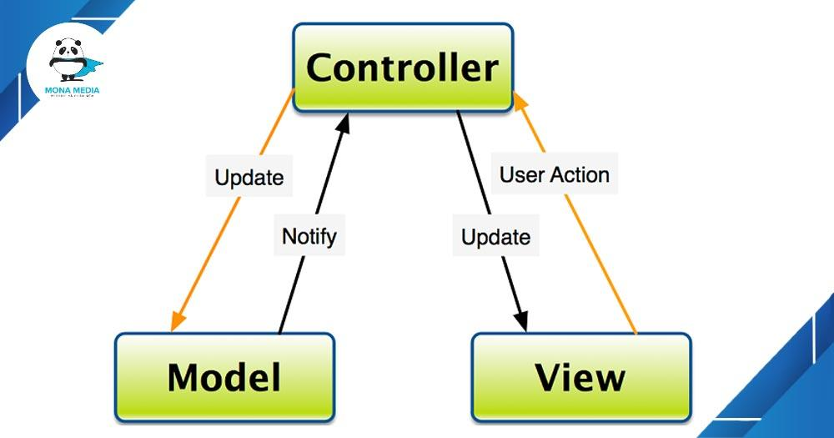

## Công cụ sử dụng.

### Các công cụ sử dụng.

|  |  |  |
| --- | --- | --- |
| **Mục đích** | **Công cụ** | **Địa chỉ URL** |
| IDE lập trình | Visual Studio Code | https://code.visualstudio.com/ |
| Testing, chỉnh sửa giao diện, debug | Chrome | [Trình duyệt web Google Chrome](https://www.google.com/intl/vi_vn/chrome/) |

Bảng 4. 1 Các công cụ sử dụng

### Demo sản phẩm.

Link sản phẩm demo: [*https://trum-cong-nghe.herokuapp.com*](https://trum-cong-nghe.herokuapp.com)

Giới thiệu trang web demo heroku: Heroku là dịch vụ cung cấp máy chủ miễn phí cho người dùng, cho phép các [lập trình viên](https://topdev.vn/blog/lap-trinh-vien/) xây dựng, triển khai, quản lý và mở rộng ứng dụng (PaaS – Platform as a service).

Nó rất linh hoạt và dễ sử dụng, cung cấp cho một con đường đơn giản nhất để đưa sản phẩm tiếp cận người dùng. Nó giúp các nhà phát triển tập trung vào phát triển sản phẩm mà không cần quan tâm đến việc vận hành máy chủ hay phần cứng…

# Kết luận và hướng phát triển.

## Kết luận.

Website đã có các chức năng cần thiết và dễ sử dụng cho người dùng. Mặc dù không đáp ứng được nhiều chức năng như các trang web thương mại điện tử hiện hành nhưng bởi tính đơn giản và cơ bản của website *Trùm Công Nghệ* sẽ đáp ứng được các cửa hàng buôn bán vừa và nhỏ.

Các chức năng trên website cơ bản đều hoạt động tốt, nhưng vẫn còn nhiều chức năng chưa hoàn thiện và tối ưu. Do đó chúng tôi sẽ cố gắng hoàn thiện nó trong thời gian tới để mang tới trải nghiệm người dùng tốt hơn.

## Hướng phát triển.

Trong tương lai, hệ thống sẽ phát triển theo các hướng như sau:

* Nâng cao tính bảo mật thông tin của khách hàng và tối ưu các chức năng đã có sẵn.
* Thêm nhiều nội dung chất lượng cho khách hàng: thông tin sản phẩm, blog, cập nhật mới, ...
* Sử dụng thêm các công cụ thống kê như: Google analytics, Open Seo status, ... để dễ dàng theo dõi tình trạng hoạt động, lượt truy cập, ... để đưa ra phương pháp xử lý phù hợp.
* Ngày càng hoàn thiện hơn về mặt hình ảnh, video, nội dung sản phẩm và giao diện website

**Kết luận:** Các hướng phát triển trên giúp chúng tôi phát triển hơn về mặt chất lượng, nâng cao trải nghiệm của khách hàng để có thể giữ chân khách hàng và tăng tỷ lệ chuyển đổi.

# Tài liệu tham khảo

1. https://www.w3schools.com/
2. https://www.npmjs.com/
3. <https://fptshop.com.vn>

**Mục lục**

Nội dung

Lời nói đầu

1. Giới thiệu đề tài 1

1.1. Đặt vấn đề 1

1.2. Mục tiêu của đề tài 1

1.3. Bố cục đồ án 1

2. Khảo sát và phân tích yêu cầu 2

2.1. Khảo sát hiện trạng 2

2.2. Mô tả chức năng 2

2.2.1. Trang người dùng 3

2.2.2. Trang quản trị (admin) 4

2.3. Biểu đồ Use Case tổng quan hệ thống 5

2.3.1. Use Case Tổng quan hệ thống 5

2.4. Các biểu đồ phân rã 6

3. Công nghệ sử dụng 15

3.1. Mã nguồn mở Nodejs. 15

3.1.1. Khái niệm về NodeJS và NPM 15

3.1.2. Ứng dụng và đặc điểm của NodeJS 15

3.2. Express 16

3.3. Hệ quản trị cơ sở dữ liệu mã nguồn mở MongoDB 16

3.3.1. Khái niệm 16

3.3.2. Các tính năng nổi bật của MongoDB. 16

3.3.3. Ưu điểm và nhược điểm của MongoDB 17

4. Phát triển và triển khai ứng dụng 19

4.1. Mô hình kiến trúc MVC. 19

4.1.1. Khái niệm 19

4.1.2. Các thành phần 19

4.2. Công cụ sử dụng. 20

4.2.1. Các công cụ sử dụng. 20

4.2.2. Demo sản phẩm. 20

5. Kết luận và hướng phát triển. 21

5.1. Kết luận. 21

5.2. Hướng phát triển. 21

Tài liệu tham khảo 22